Лабораторна робота .
Тема: Вивчення морфологічних особливостей, видів та різновидностей кукурудзи
Мета: Вивчити морфологічні особливості, види та різновидності кукурудзи.
Завдання:
- Скласти морфологічну характеристику кукурудзи за формою 1.

Форма 1
Морфологічні ознаки кукурудзи
Орган | Коротка характеристика
Корінь | Мичкувата, добре розвинена коренева система. Складається із зародкових, гіпокотильних, епікотильних, вузлових і повітряних (опірних) коренів. Основна маса коренів проникає на глибину 2–2,5 м і розповсюджується в боки понад 1 м.
Стебло | Міцне, товсте, округле, заповнене паренхімою. Висота від 60 см до 5–6 м. Товщина 2–7 см. Має 8–40 міжвузлів залежно від сорту.
Листки | Лінійно-ланцетні, великі (довжина 70–110 см, ширина 6–12 см). Розміщені почергово. Мають язичок, але не мають вушок. Поверхня трохи опушена, краї хвилясті.
Волоть | Чоловіче суцвіття, розміщується на верхівці стебла. Складається з осі та бічних гілок. Колоски двоквіткові, з тичинками. Утворює до 1000–1500 квіток.
Початок | Жіноче суцвіття, формується в пазухах листків. Має стрижень з рядами зерен (8–24 і більше). Оточений обгорткою. Має довгі стовпчики (приймочки).
Плід | Зернівка (гола), різної форми, розміру і кольору. Складається з оболонки, ендосперму і зародка.
Маса 1000 зерен | Від 100 до 400 г залежно від підвиду (дрібні, середні, крупні зерна).

2.Скласти коротку характеристику підвидів кукурудзи за формою 2.
Форма 2
Характеристика підвидів кукурудзи
Підвид | Схема будови зернівки | Коротка характеристика
Кремениста | Рогоподібний ендосперм по всій поверхні, борошнистий у центрі | Зерно округле, тверде, гладеньке. Високий вміст білка. Стійка до умов вирощування.
Зубовидна | Рогоподібний з боків, борошнистий у центрі | Зерно видовжене з вм’ятиною (зубом) зверху. Найпоширеніша у виробництві.
Кременисто-зубовидна | Проміжний тип | Поєднує ознаки кременистої і зубовидної. Використовується в гібридах.
Крохмалиста | Повністю борошнистий ендосперм | Зерно м’яке, округле. Високий вміст крохмалю (до 85%).
Розлусна | Щільний рогоподібний ендосперм | Дрібне зерно, при нагріванні «вибухає» (попкорн). Є рисова і перлова форми.
Цукрова | Переважно борошнистий, зморшкуватий | Зерно зморшкувате, містить багато цукрів. Використовується в їжу (консервування).
Восковидна | Рогоподібний, непрозорий | Ендосперм схожий на віск. Використовується у селекції.
Крохмалисто-цукрова | Проміжний | Поєднує властивості крохмалистої та цукрової. Малопоширена.
Плівчаста | Зерно вкрите плівками | Зернівка повністю закрита лусками. Практичного значення не має.

3.Зробити схематичні малюнки зерен різних підвидів кукурудзи.

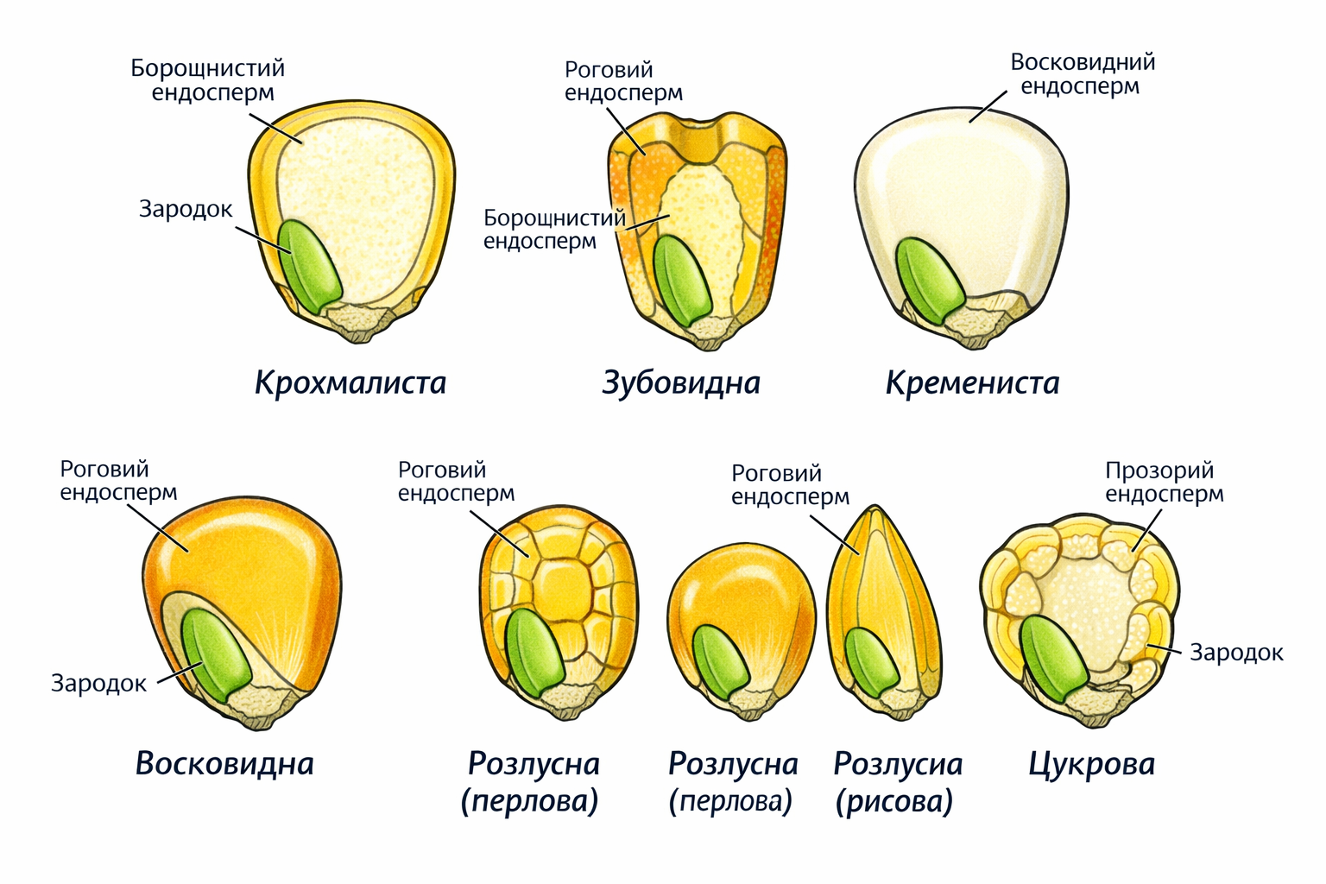

Схема будови зерен різних підвидів кукурудзи:
1-крохмалиста; 2-зубовидна; 3-кремениста; 4-восковидна; 5 – розлусна (перлова форма); 6 – розлусна (рисова форма); 7 – цукрова.

Висновок:
У ході лабораторної роботи було вивчено морфологічні особливості кукурудзи як однорічної трав’янистої рослини. Встановлено, що вона має добре розвинену мичкувату кореневу систему, міцне стебло, великі листки та роздільностатеві суцвіття — волоть і початок. Плід кукурудзи — зернівка, яка відрізняється за формою, розміром і внутрішньою будовою.
Також було розглянуто основні підвиди кукурудзи, які класифікуються за особливостями зерна (форма, структура ендосперму, поверхня). Виявлено, що різні підвиди мають господарське значення та використовуються для різних цілей (харчових, кормових, технічних).

Відповіді на запитання

1. Охарактеризуйте морфологічну будову кукурудзи?
Кукурудза — однорічна трав’яниста рослина з мичкуватою кореневою системою, яка проникає в ґрунт на глибину до 2–3 м. Стебло міцне, товсте, заповнене паренхімою, висотою від 60 см до 5–6 м. Листки великі, лінійно-ланцетні, розміщені почергово.
Рослина є однодомною: має чоловіче суцвіття — волоть (на верхівці стебла) і жіноче — початок (у пазухах листків). Плід — зернівка, яка складається з оболонки, ендосперму і зародка.

2. За якими ознаками кукурудза поділяється на підвиди? На різновидності?
На підвиди кукурудза поділяється за:
- формою зерна;
- поверхнею зерна;
- розмірами зерна;
- внутрішньою будовою ендосперму (співвідношення рогоподібної і борошнистої частин).
На різновидності кукурудза поділяється за:
- забарвленням зерна;
- забарвленням стрижня початка (квіткових лусок).

3. Чим пояснюється більше поширення гібридів кукурудзи, ніж сортів?
Поширення гібридів пояснюється явищем гетерозису, тобто підвищеною життєздатністю і продуктивністю рослин першого покоління. Гібриди мають вищу врожайність (на 15–35% і більше), кращу стійкість до несприятливих умов і хвороб порівняно із сортами.

4. Які типи гібридів кукурудзи Ви знаєте?
Розрізняють такі типи гібридів:
- міжсортові (сорт × сорт);
- сортолінійні (сорт × самозапильна лінія);
- міжлінійні:
  - прості (дві лінії);
  - подвійні (два прості гібриди);
  - трилінійні;
  - п’ятилінійні.

5. Яких типів може бути цитоплазматична чоловіча стерильність і як це позначається?
Цитоплазматична чоловіча стерильність буває:
- молдавського типу (М);
- техаського типу (Т);
- болівійського типу (С).
У назві гібрида це позначається відповідними літерами (М, Т, С). Літера «В» означає використання стерильної основи з відновленням фертильності.

6. Які ще інформативні літери зустрічаються у назвах гібридів кукурудзи?
У назвах гібридів можуть зустрічатися:
- В — вирощування на стерильній основі;
- ВЛ — високий вміст лізину;
- А — модифікований гібрид.

